МИНИСТЕРСТВО НАУКИ И ВЫСШЕГО ОБРАЗОВАНИЯ РОССИЙСКОЙ ФЕДЕРАЦИИ
федеральное государственное автономное образовательное учреждение высшего образования
«САНКТ-ПЕТЕРБУРГСКИЙ ГОСУДАРСТВЕННЫЙ УНИВЕРСИТЕТ
АЭРОКОСМИЧЕСКОГО ПРИБОРОСТРОЕНИЯ»
КАФЕДРА № 44
ОТЧЕТ
ЗАЩИЩЕН С ОЦЕНКОЙ
ПРЕПОДАВАТЕЛЬ
старший преподаватель |  |  |  | Н.А. Соловьева
должность, уч. Степень, звание |  | подпись, дата |  | инициалы, фамилия

ОТЧЕТ О ЛАБОРАТОРНОЙ РАБОТЕ №4
ШАБЛОНЫ ПРОЕКТИРОВАНИЯ

по курсу: ТЕХНОЛОГИИ ПРОГРАММИРОВАНИЯ
РАБОТУ ВЫПОЛНИЛ
СТУДЕНТ ГР. № | 4341 |  |  |  | Е.П. Березин
 |  |  | подпись, дата |  | инициалы, фамилия

Санкт-Петербург
2025
Цель работы
Изучение шаблонов проектирования и применение их на практике.

1. Вариант задания
Номер варианта – 4
Предметная область – «Кейтеринг»
Шаблон проектирования – «Прототип»

2. Словесная постановка задачи
В работе кейтеринга процесс формирования заказа довольно-таки трудоемкий: нужно указать данные клиента, добавить множество блюд, указать их количество, адрес доставки и тип оплаты.
Могут возникать и ситуации, когда клиент хочет «повторить заказ» – сделать новый заказ, частично или полностью дублирующий предыдущий. Дабы избежать повторного ручного ввода данных и создания объектов позиций заказа, необходимо реализовать возможность клонирования объекта заказа.
Для этого используется паттерн «Прототип», позволяющий создать новый объект путем копирования уже существующего.

3. Объяснение шаблона проектирования
Шаблон проектирования «Прототип» – это порождающий паттерн проектирования, который позволяет копировать объекты, не вдаваясь в подробности их реализации.
Шаблон состоит из трех классов:
- Prototype (Прототип): Интерфейс, объявляющий метод clone();
- ConcretePrototype (Конкретный прототип): Класс, реализующий метод clone(), который возвращает копию самого себя;
- Client (Клиент): Создает новый объект, обращаясь к прототипу с запросом клонировать себя.
На рисунке 1 изображена диаграмма классов, описывающих взаимоотношения между классами шаблона. Класс SubclassPrototype используется для демонстрации того, что если имеется расширенная версия класса (наследник), добавляющая новые атрибуты, то она обязана переопределить метод clone(), чтобы обеспечить копирование этих новых данных и гарантировать создание экземпляра именно этого производного типа, а не его базовой версии.
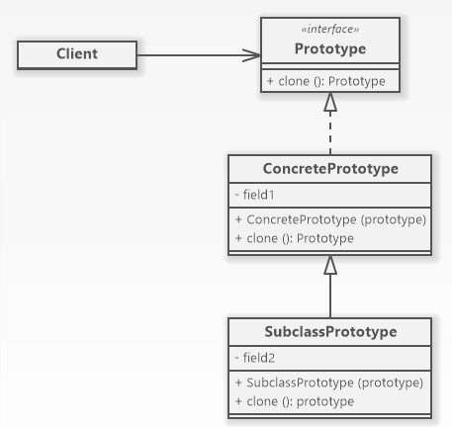
Рисунок 1 – Диаграмма классов для шаблона проектирования «Прототип»

4. Диаграмма классов для программы
Исходя из диаграммы классов, составленной в рамках предыдущей работы, необходимо, помимо клонирования Order еще клонировать OrderItem.
Диаграмм классов для разработанной программы изображена на рисунке 2.
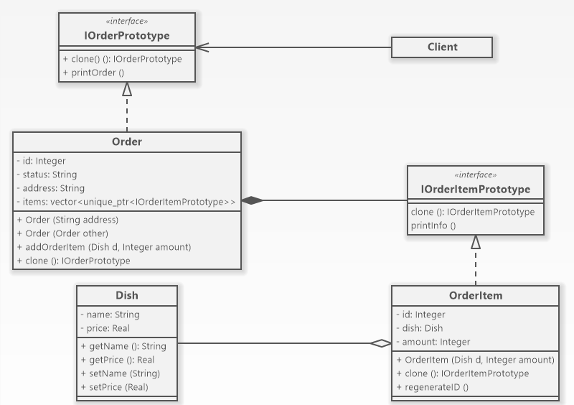
Рисунок 2 – Диаграмма классов для реализации шаблона проектирования

5. Диаграмма последовательности
Диаграмма последовательности для задачи, описанной выше, отражена на рисунке 3.
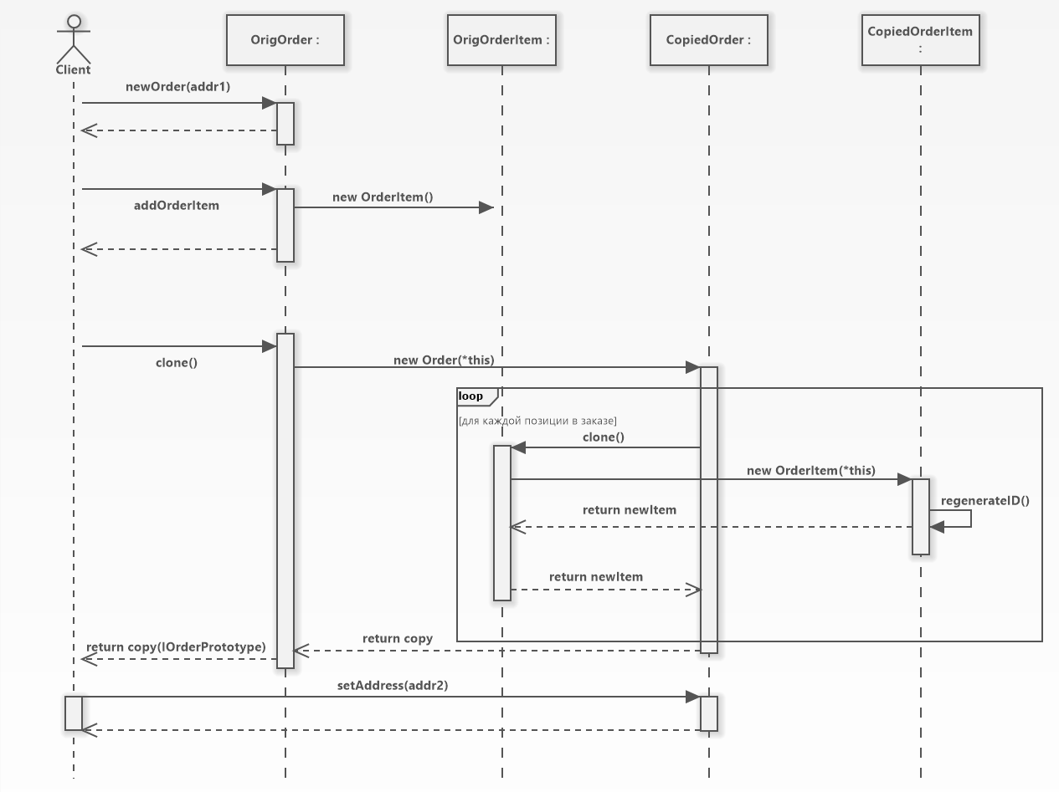
Рисунок 3 – Диаграмма последовательности

6. Пример работы программы
Пример работы программы отражен на рисунке 4.
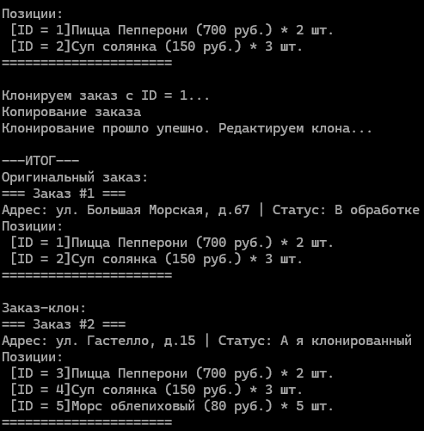
Рисунок 4 – Пример работы программы

7. Листинг программы
#include <iostream>
#include <vector>
#include <string>
#include <memory>

using namespace std;

// Класс для блюда
class Dish {
private:
string name;
double price;
public:
Dish(string n, double p) : name(n), price(p) {}
string getName() const { return name; }
double getPrice() const { return price; }
};

// Класс-интерфейс для позиции заказа
class IOrderItemPrototype {
public:
virtual ~IOrderItemPrototype() {} // Деструктор тут нужен для предотвращения утечки памяти
virtual unique_ptr<IOrderItemPrototype> clone() const = 0;
virtual void printInfo() const = 0;
};

// Класс для позиции заказа
class OrderItem : public IOrderItemPrototype {
private:
int id;
int amount;
Dish dish;
static int globalItemIDCounter; // Переменная для выставления ID
public:
OrderItem(Dish d, int amt) : dish(d), amount(amt) {
id = ++globalItemIDCounter;
}

void regenerateID() { id = ++globalItemIDCounter; }

unique_ptr<IOrderItemPrototype> clone() const override {
auto newItem = make_unique<OrderItem>(*this);
newItem->regenerateID();
return newItem;
}

void printInfo() const override {
cout << " [ID = " << id << "]"
<< dish.getName() << " (" << dish.getPrice() << " руб.) * "
<< amount << " шт.\n";
}
};

int OrderItem::globalItemIDCounter = 0; // Обнуление переменной для ID позиций

class IOrderPrototype {
public:
virtual ~IOrderPrototype() {}
virtual unique_ptr<IOrderPrototype> clone() const = 0;
virtual void printOrder() const = 0;
};

class Order : public IOrderPrototype {
private:
int id;
string status;
string address;
vector<unique_ptr<IOrderItemPrototype>> items;

static int globalOrderIDCounter;
public:
Order(string addr) : status("В обработке"), address(addr) {
id = ++globalOrderIDCounter;
}

//Конструктор для clone()
Order(const Order& other) : status(other.status), address(other.address) {
id = ++globalOrderIDCounter;
cout << "Копирование заказа\n";
for (auto& item : other.items)
items.push_back(item->clone());
}

void addOrderItem(Dish d, int amnt) {
items.push_back(make_unique<OrderItem>(d, amnt));
}

unique_ptr<IOrderPrototype> clone() const override {
cout << "Клонируем заказ с ID = " << id << "...\n";
return make_unique<Order>(*this);
}

void setAddress(string newAddr) { address = newAddr; }
void setStatus(string s) { status = s; }

void printOrder() const override {
cout << "=== Заказ #" << id << " ===" << endl;
cout << "Адрес: " << address << " | Статус: " << status << endl;
cout << "Позиции:" << endl;
for (const auto& item : items) {
item->printInfo();
}
cout << "======================\n\n";
}
};

int Order::globalOrderIDCounter = 0; // Обнуление переменной для ID заказов

int main() {
setlocale(LC_ALL, "RU");

Dish pizzaPepperoni("Пицца Пепперони", 700);
Dish solyanka("Суп солянка", 150);
Dish morsObl("Морс облепиховый", 80);

auto originalOrder = make_unique<Order>("ул. Большая Морская, д.67");

originalOrder->addOrderItem(pizzaPepperoni, 2);
originalOrder->addOrderItem(solyanka, 3);

cout << "Первый заказ:\n";

originalOrder->printOrder();

// Создаем клона и пробуем его править
auto clonedPrototype = originalOrder->clone();
Order* cloneOrder = dynamic_cast<Order*>(clonedPrototype.get());
if (cloneOrder) {
cout << "Клонирование прошло упешно. Редактируем клона...\n";
cloneOrder->setAddress("ул. Гастелло, д.15");
cloneOrder->setStatus("А я клонированный");
cloneOrder->addOrderItem(morsObl, 5);
}
else {
cout << "Заказ не клонировался =(\n";
return 1;
}
cout << "\n---ИТОГ---\n";
cout << "Оригинальный заказ:\n";
originalOrder->printOrder();
cout << "Заказ-клон:\n";
cloneOrder->printOrder();

return 0;
}

Вывод
В ходе выполнения лабораторной работы был изучен порождающий паттерн «Прототип». Данный паттерн позволяет создавать копии оригинала.
Помимо изучения паттерна, на его основе было разработано программное решение. Использование паттерна сильно сократило время разработки в плане продумывания концептуальной модели решения.
Программное решение, хоть и было разработано с оглядкой на предыдущие работы, но имеет отличия в плане реализованных атрибутов и методов – в программном решении поставленной задачи не все они были необходимы.

